**今夏の猛暑の状況**

資料２

**１．気象概況**

〔６月〕

○天気は数日の周期で変わることが多く、上旬と中旬には低気圧や前線の影響で大雨となった日もあった。平均気温と降水量は平年並、日照時間は多かった。

〔７月〕

○上旬は南からの暖かく湿った空気や梅雨前線の影響で大雨となり、下旬は台風第12号の影響で大雨の日もあったが、それ以外は高気圧に覆われ晴れる日が多かった。平均気温はかなり高く、降水量はかなり多く、日照時間は多かった。

〔８月〕

○下旬は台風第20号の影響で大雨となった所もあったが、それ以外は高気圧に覆われて晴れる日が多かった。平均気温は高く、降水量は少なく、日照時間はかなり多かった。

〔９月〕

○前線の影響で曇りや雨の日が多くなり、大雨となった日もあった。なお、４日には台風第21号の影響で、30日には台風第24号の影響で大雨となった。平均気温は低く、降水量はかなり多く、日照時間はかなり少なかった。

（出典）大阪管区気象台「大阪府の気象」

**２．気温**

○2018年の気温は平年※に比べて７月がかなり高く、大阪観測点（大阪市）の月平均気温29.5℃は1883（明治16）年の統計開始以来７月の月平均気温としては高い方から２位の記録であった（１位は1994（平成６）年の29.9℃）。

○７月19日には大阪観測点の日最高気温は38.0℃となり、７月としては統計開始以来１位タイの値を記録した（同じ値は1994（平成６）年７月16日に観測）。

○８月22日には堺観測点（堺市）で地点観測史上最高の気温39.7℃を記録した。

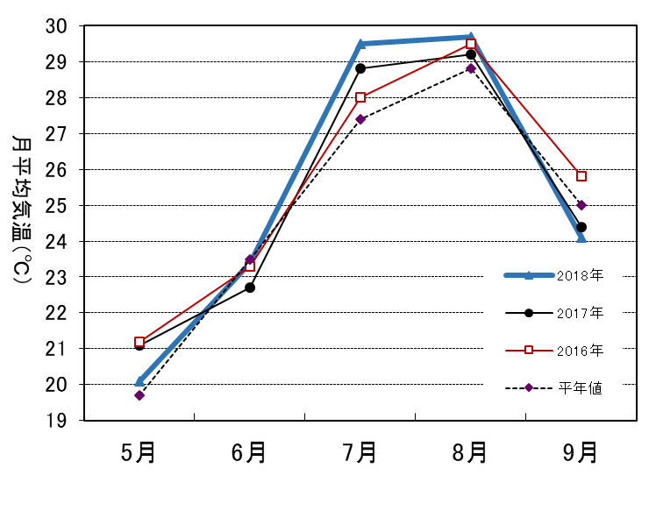

**月平均気温（℃）**

**特に７月に**

**平年との差が**

**大きい**

**図１　大阪観測点の月平均気温**

※平年は1981年から2010年の30年間の観測値の平均。

（出典）気象庁データから大阪府作成

○最高気温が35℃以上の猛暑日数も７月が14日と特に多く、平年（2.9日）を大きく上回った。

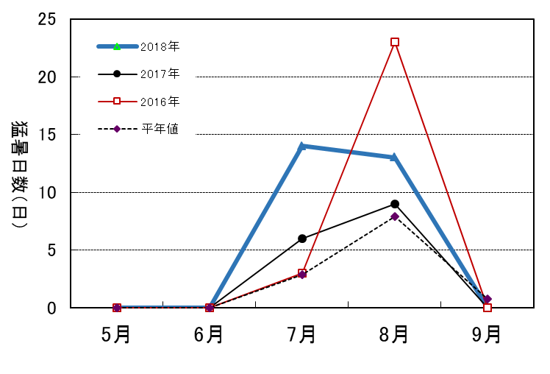

**特に７月に**

**平年との差が**

**大きい**

**猛暑日数（日）**

**図２　大阪観測点の猛暑日数**

　　　　　　　　　　　　　　　　　　　　　（出典）気象庁データから大阪府作成

〔参考〕**大阪観測点の真夏日、猛暑日、熱帯夜日数**

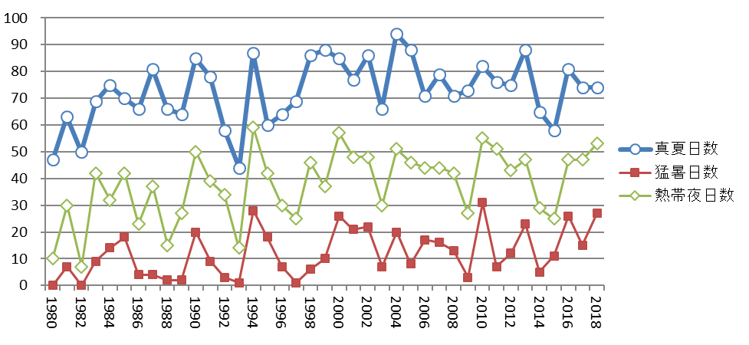

（日）

**図３　大阪観測点の真夏日、猛暑日、熱帯夜日数の推移**

※真夏日：最高気温が30℃以上の日、猛暑日：最高気温が35℃以上の日、

熱帯夜：最低気温が25℃以上の日

（出典）気象庁データから大阪府作成

**３．熱中症救急搬送人員数**

○2018年の大阪府域の熱中症救急搬送人員数は7,138人であり、例年に比べ倍増した。月別にみると、特に７月が4,432人と最も多かった。

**表１　月別の熱中症救急搬送人員数（大阪府域）**　　　　　　　　（人）

|  |  |  |  |  |  |  |
| --- | --- | --- | --- | --- | --- | --- |
|  | ５月 | ６月 | ７月 | ８月 | ９月 | 合計（死亡人数） |
| 2018年 | 133 | 323 | **4,432** | 1,960 | 290 | **7,138 (12)** |
| 2017年 | 166 | 224 | 1,774 | 1,311 | 115 | 3,590 ( 1) |
| 2016年 | 155 | 209 | 1,516 | 1,509 | 301 | 3,690 ( 3) |
| 2015年 | 141 | 173 | 1,422 | 1,894 | 84 | 3,714 ( 9) |
| 2014年 | － | 289 | 1,190 | 844 | 148 | 2,471 ( 2) |
| 2013年 | － | 362 | 1,453 | 2,064 | 185 | 4,064 ( 5) |
| 2012年 | － | 95 | 1,285 | 1,114 | 350 | 2,844 ( 2) |
| 2011年 | － | 542 | 916 | 982 | 302 | 2,742 ( 1) |
| 2010年 | － | 125 | 1,055 | 2,120 | 616 | 3,916 ( 6) |
| 2009年 | － | － | 346 | 461 | 137 | 944 ( 0) |
| 2008年 | － | － | 960 | 627 | 144 | 1,731 ( 1) |

（出典）消防庁「熱中症による救急搬送の状況」

○2018年の大阪府域の熱中症救急搬送人員数は、他の都道府県と比べると、東京都の7,843人に次いで２番目に多かった。

**図４　都道府県別の熱中症救急搬送人員数**

（出典）消防庁データから大阪府作成

○2018年の大阪府域の人口10万人当たりの熱中症救急搬送人員数は80.75人であり、平均74.86人を上回っていた。全国で多い方から25番目である。

**図５　都道府県別の熱中症救急搬送人員数（人口10万人当たり）**

（出典）消防庁データから大阪府作成

○初診時における傷病程度別にみると、死亡12人、重症50人、中等症1,567人、軽症が5,506人であった。

○年齢区分別では65歳以上の高齢者が47.6％と半数近くを占めていた。

○発生場所別では最も多いのは住居で全体の約４割、次いで、道路が約２割、公衆（屋内）、公衆（屋外）、仕事場がそれぞれ約１割、教育機関が１割弱を占めていた。



**初診時における傷病程度**

**年齢区分**

**発生場所**



発生場所

**【仕事場①】** (道路工事現場、工場、作業所等)

**【仕事場②】** (田畑、森林、海、川等　※農・畜・水産作業を行っている場合のみ)

**【教育機関】** (幼稚園、保育園、小学校、中学校、高等学校、専門学校、大学等)

**【公衆 (屋内)】** 不特定者が出入りする場所の屋内部分

(劇場、コンサート会場、飲食店、百貨店、病院、公衆浴場、駅(地下ホーム)等)

**【公衆 (屋外)】** 不特定者が出入りする場所の屋外部分

(競技場、各対象物の屋外駐車場、野外コンサート会場、駅(屋外ホーム)等）

初診時における傷病程度

**【重 症】** ３週間以上の長期入院

**【中等症】**　入院診療

**【軽 症】**外来診療

年齢区分

**【新生児】**生後28日未満

**【乳幼児】**　生後28日以上7歳未満

**【少　年】** 満　7歳以上18歳未満

**【成　人】** 満18歳以上65歳未満

**【高齢者】**満65歳以上

**図６　傷病程度別・年齢別・発生場所別の熱中症救急搬送人員数（大阪府域：2018年）**

（出典）消防庁データから大阪府作成

○年齢区分別の熱中症救急搬送人員数の推移について、2008年からの増減割合をみると、高齢者の増加率が最も多く、次いで乳幼児の増加率が多かった。

（％）

（年）

**図７　年齢区分別の熱中症救急搬送人員数の推移（大阪府域）**

（出典）消防庁データから大阪府作成

○初診時における傷病程度別の熱中症救急搬送人員数の推移について、2008年からの増減割合をみると、2018年は特に死亡された方の増加が顕著であった。

（％）

**図８　初診時における傷病程度別の熱中症救急搬送人員数の推移（大阪府域）**

（出典）消防庁データから大阪府作成

**４．気温と熱中症救急搬送人員数の推移**

○2018年の大阪府内３地点（大阪・豊中・枚方）における日最高気温の平均値及び大阪府域の熱中症救急搬送人員数の推移をみると、日最高気温は７月中旬から８月上旬において平年値を上回り、日最高気温が35℃を超えた期間は熱中症救急搬送人員数の増加が見られた。

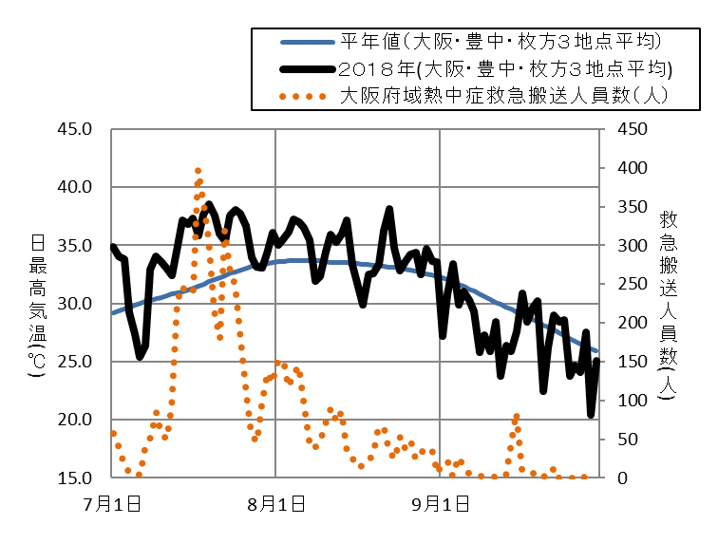

**図９　日最高気温と熱中症救急搬送人員数の推移（大阪府域）**

（出典）気象庁及び消防庁のデータから大阪府作成

**５．気温や暑さ指数と熱中症救急搬送人員数の関係**

○2018年の大阪府域における日最高気温と熱中症救急搬送人員数の関係をみると、日最高気温が30℃を超えると熱中症救急搬送人員数が徐々に増加している。

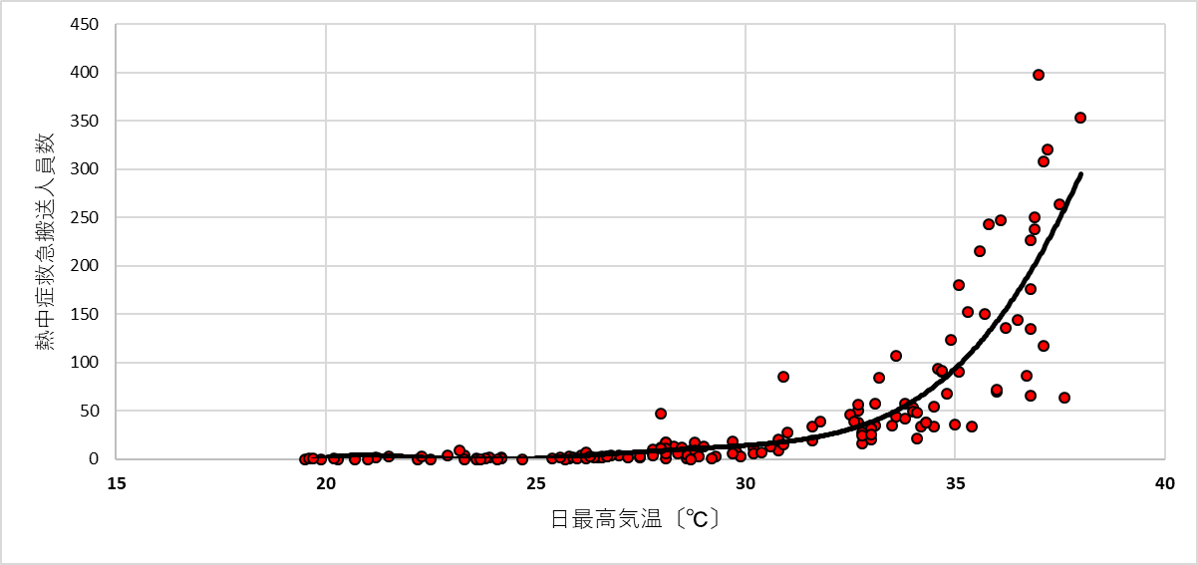

**図10　気温と熱中症救急搬送人員数の関係（大阪府域：2018年）**

（出典）気象庁及び消防庁のデータから大阪府作成

○熱中症を予防することを目的として提案された暑さ指数（WBGT；①湿度、②日射・輻射(ふくしゃ)など周辺の熱環境、③気温の３つを取り入れた指標）と熱中症救急搬送人員数の関係を大阪府域の2018年でみると、熱中症救急搬送人員数は、暑さ指数が28℃を超える（厳重警戒レベル）と増加が顕著となり、31℃を超える（危険レベル）と急激な増加がみられる。



**図11　暑さ指数と熱中症救急搬送人員数の関係（大阪府域：2018年）**

（出典）環境省暑さ指数及び消防庁データから大阪府作成

**【参考】暑さ指数（WBGT）について**

○暑さ指数（WBGT：Wet Bulb Globe Temperature、湿球黒球温度）は、熱中症を予防することを目的として1954年にアメリカで提案された指標。

○暑さ指数（WBGT）は人体と外気との熱のやりとり（熱収支）に着目した指標で、人体の熱収支に与える影響の大きい ①湿度、②日射・輻射(ふくしゃ)など周辺の熱環境、③気温 の３つを取り入れた指標。単位は気温と同じ摂氏度（℃）で示す。

＜屋外での算出式＞

　WBGT(℃) ＝0.7 × 湿球温度 ＋ 0.2 × 黒球温度 ＋ 0.1 × 乾球温度

＜屋内での算出式＞

WBGT(℃) ＝0.7 × 湿球温度 ＋ 0.3 × 黒球温度

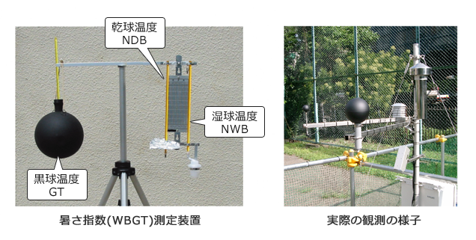

●**湿球温度（NWB: Natural Wet Bulb temperature）**は、水で湿らせたガーゼを温度計の球部に巻いて観測する。温度計の表面にある水分が蒸発した時の冷却熱と平衡した時の温度で、空気が乾いたときほど、気温（乾球温度）との差が大きくなり、皮膚の汗が蒸発する時に感じる涼しさ度合いを表す。

●**黒球温度（GT: Globe Temperature）**は、黒色に塗装された薄い銅板の球（中は空洞、直径約15cm）の中心に温度計を入れて観測する。黒球の表面はほとんど反射しない塗料が塗られている。この黒球温度は、直射日光にさらされた状態での球の中の平衡温度を観測しており、弱風時に日なたにおける体感温度と良い相関がある。

●**乾球温度（NDB: Natural Dry Bulb temperature）**は、通常の温度計を用いて、そのまま気温を観測する。

○暑さ指数（WBGT）を用い、日本生気象学会が「日常生活に関する指針」、（公財）日本体育協　会が「熱中症予防運動指針」を公表。労働環境については、世界的にはISO7243、国内ではJIS Z 8504「WBGT（湿球黒球温度）指数に基づく作業者の熱ストレスの評価－暑熱環境」として規格化。

**日常生活に関する指針**

|  |  |  |
| --- | --- | --- |
| **温度基準 （WBGT）** | **注意すべき 生活活動の目安** | **注意事項** |
| 危険 （31℃以上） | すべての生活活動で  おこる危険性 | 高齢者においては安静状態でも発生する危険性が大きい。外出はなるべく避け、涼しい室内に移動する。 |
| 厳重警戒 （28～31℃※） | 外出時は炎天下を避け、室内では室温の上昇に注意する。 |
| 警戒 （25～28℃※） | 中等度以上の生活活動でおこる危険性 | 運動や激しい作業をする際は定期的に充分に休息を取り入れる。 |
| 注意 （25℃未満） | 強い生活活動で  おこる危険性 | 一般に危険性は少ないが激しい運動や重労働時には発生する危険性がある。 |

※（28～31℃）及び（25～28℃）については、それぞれ28℃以上31℃未満、25℃以上28℃未満を示す。

日本生気象学会「日常生活における熱中症予防指針Ver.3」（2013）より

**運動に関する指針**

|  |  |  |  |
| --- | --- | --- | --- |
| **気温 （参考）** | **暑さ指数 （WBGT）** | **熱中症予防運動指針** | |
| 35℃以上 | 31℃以上 | 運動は原則中止 | WBGT31℃以上では、特別の場合以外は運動を中止する。  特に子どもの場合は中止すべき。 |
| 31～35℃ | 28～31℃ | 厳重警戒 （激しい運動は中止） | WBGT28℃以上では、熱中症の危険性が高いので、激しい運動や持久走など体温が上昇しやすい運動は避ける。  運動する場合には、頻繁に休息をとり水分・塩分の補給を行う。  体力の低い人、暑さになれていない人は運動中止。 |
| 28～31℃ | 25～28℃ | 警戒 （積極的に休息） | WBGT25℃以上では、熱中症の危険が増すので、積極的に休息をとり適宜、水分・塩分を補給する。  激しい運動では、30分おきくらいに休息をとる。 |
| 24～28℃ | 21～25℃ | 注意 （積極的に水分補給） | WBGT21℃以上では、熱中症による死亡事故が発生する可能性がある。  熱中症の兆候に注意するとともに、運動の合間に積極的に水分・塩分を補給する。 |
| 24℃未満 | 21℃未満 | ほぼ安全 （適宜水分補給） | WBGT21℃未満では、通常は熱中症の危険は小さいが、適宜水分・塩分の補給は必要である。  市民マラソンなどではこの条件でも熱中症が発生するので注意。 |

（公財）日本体育協会「スポーツ活動中の熱中症予防ガイドブック」（2013）より